Template in CONRAD

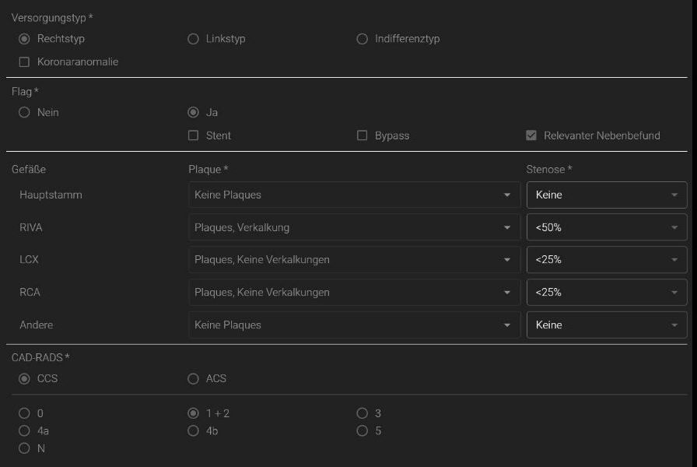

Finde ich grundsätzlich super, auch die kurze und bündige Form gefällt mir. Ein paar Gedanken, wenn man es klinisch verwenden will:

1. Agatston Score würde ich schon reinnehmen, etwa so: „*Agatston Score ___. Dieser Wert liegt zwischen der XX. und der XX. Perzentile einer alters- und geschlechts-gematchen Vergleichskohorte (Raggi et al. Circulation 2006)“*

Hierbei ist die Idee, dass der User nur den Sore einträgt und die Perzentile aus dem pat-Alter u Geschlecht automatisch bei XX ausgegeben wird.

Der Agatston-Score wird von der AHA in den Leitlinien schon für die Statin-Therapie-Entscheidung eingesetzt (in den europäischen leitlinien noch nicht). Die meisten Kardiologen wollen ihn bei uns auch haben als Maß für die Gesamt-Plaque-Last. Ich weiß, die Meinung geht da auseinander. Wie ist das bei euren Kardiologen/Zuweisern?

1. *„Flag“* würde ich durch „*Besonderheiten*“ austauschen.
2. Bei „Flag“: “*Ja*“ und „*Nein*“ finde ich kann man weglassen, das spart Häkchen setzen. Wenn „*Stent“, „Bypass“ „Relevanter Nebenbefund“* vorhanden sind, kann man sie anhaken.
3. Bei Stenose würde ich die Bereiche angeben. Wenn der Kardiologe liest „<99%“ fragt er sich vielleicht wie viel kleiner denn als 99%?
4. Plaque* wie besprochen per Default mit „Keine Plaques“ auffüllen, spart clicks
5. Auch wenn es mehr Arbeit bedeutet: für den Kardiologe ist auch interessant, ob die Stenose proximal oder distal liegt, also das Segment. Um das möglichst einfach zu halten und nicht in die Diskussion zu kommen AHA 15-Segmente oder SCCT 18 Segmente, würde ich eine ganz einfache Auswahl machen „*Abschnitt*“ mit „*proximal“/ „mittig“/ „distal“ /„Seitenast“* für jedes Gefäß.
6. CAD-RADS-Kategorie kann man automatisch ausgeben (aus max Stenosegrad und betroffenem Gefäßen ermitteln)
7. Da nach meiner Erfahrung die meisten Kardiologen mit CAD-RADS inoch nichts anfangen können, würde ich im Befund die CAD-RADS-Kategorie ausformuliert darstellen, zB so:

Wenn *CAD-RADS 4a* vorliegt, dann erscheint automatisch in der Beurteilung: “

„Koronare 1-/2-Gefäßerkrankung mit hochgradiger Stenose der LAD / der LCX / der RCA / (Diameterstenose 70-99%, entsprechend CAD-RADS 4a).